U8行业开发需求说明书
项目名称陶瓷插件
需求负责人 李文峰
参与调研人员 文滑冰、周涛、陈鹏等
U8版本 U890
所属行业： 陶瓷行业、瓷砖子行业

文件类型 | 行业开发需求文档 | 编写时间 | 2009-11-21
产品/功能名称 | 陶瓷行业瓷砖销售管理
编写人员 | 李文峰
评审通过日期

变更内容清单
编号 | 变更时间 | 申请人 | 变更功能（菜单） | 变更文档位置
1
2
3
4

目 录

1. 名词解释 4
2. 行业分析 5
2.1 原型客户简介 5
2.2 行业特点 5
2.3 行业推广性分析 6
3. 主要功能 6
3.1 功能说明 6
3.2 主要业务流程 7
3.3 功能列表 9
4. 详细说明 11
4.1 销售订单 11
4.1.1 U8相关功能模块 11
4.1.2 功能描述 11
4.1.3 相关操作界面 11
4.1.4 处理流程 14
4.1.5 算法描述及数据举例 15
4.1.6 相关要求 16
4.2 价格管理 20
4.2.1 U8相关功能模块 20
4.2.2 功能描述 20
4.2.3 相关操作界面 21
4.2.4 处理流程 23
4.2.5 算法描述及数据举例 25
4.2.6 相关要求 25
4.3 返利管理 25
4.3.1 U8相关功能模块 25
4.3.2 功能描述 25
4.3.3 相关操作界面 26
4.3.4 处理流程 28
4.3.5 算法描述及数据举例 30
4.3.6 相关要求 30
4.4 发货单 30
4.4.1 U8相关功能模块 30
4.4.2 功能描述 30
4.4.3 相关操作界面 30
4.4.4 处理流程 32
4.4.5 算法描述及数据举例 33
4.4.6 相关要求 33
4.5 库存查询 33
4.5.1 U8相关功能模块 33
4.5.2 功能描述 33
4.5.3 相关操作界面 33
4.5.4 处理流程 34
4.5.5 算法描述及数据举例 34
4.5.6 相关要求 34
4.6 库存仓库区域查询 35
4.6.1 U8相关功能模块 35
4.6.2 功能描述 35
4.6.3 相关操作界面 35
4.6.4 处理流程 35
4.6.5 算法描述及数据举例 35
4.6.6 相关要求 36
4.7 资金台账查询 36
4.7.1 U8相关功能模块 36
4.7.2 功能描述 36
4.7.3 相关操作界面 36
4.7.4 处理流程 36
4.7.5 算法描述及数据举例 37
4.7.6 相关要求 37
4.8 销售状况表 37
4.8.1 U8相关功能模块 37
4.8.2 功能描述 37
4.8.3 相关操作界面 37
4.8.4 处理流程 38
4.8.5 算法描述及数据举例 38
4.8.6 相关要求 38
4.9 Web查询 38
4.9.1 U8相关功能模块 38
4.9.2 功能描述 39
4.9.3 相关操作界面 39
4.9.4 处理流程 39
4.9.5 算法描述及数据举例 39
4.9.6 相关要求 40

名词解释

色号：指陶瓷同一品种的颜色微小差别，与成本、售价无关，但产品的出入库都要指定色号。
优选色号：指生成发货单时，是否由系统自动匹配够发货数量的色号。不含冻结的色号。
区号 (仓位)：指一个仓库内划分出来的小区域，有空位时，即可存放任意产品，与货位类似，但不同，一个区号可以放多个不同的产品，两个不同的区号也可以放同样的产品。
实长：指瓷砖烧制出来的实际长度，如：工艺长度是300mm，但有时烧制出来后却变成301mm，则实长为301mm。
实宽：指瓷砖烧制出来的实际宽度。
销售类型：对应U890的销售类型。
付款类型：指根据销售模式和客户资金的使用情况进行分类，如：零售现销—指对已付款的零散客户销售；往来转账—指对预收款大于等于订单金额的代理商进行的销售；额度审核—指对预收款加信用额度大于等于订单金额的代理商进行的销售；人工放行—指对预收款和信用额度之和小于订单金额的代理商进行的销售，但需有人担保，或经过公司领导批准的代理商进行的销售等。
物流中心：指在同一区域（城市）的一个或多个仓库的集合体。

可销售数：现存量-待发货数-订单留货数。
返利金额：公司对代理商销售完成率的一种奖励。在这里，返利是不能以现金的形式给代理商，但可以通过购买商品冲减应收款。返利金额的给予暂时是以手工计算、使用返利以发货方式扣减返利金额。下一个月可以使用前一个月的返利金额。返利要进行分类，有超市销售返利、广告补贴、销售返利、质量处理赔偿、装修补贴等。
客户资金状况： 指客户的各种资金余额及使用情况。返利也是客户资金（广义）的一种，但可用资金（现金）是不含返利，可用资金=信用额度+预收款-应收款。
人工留货：下订单时，已没有可销售数，但客户要求预订，等生产入库后，优先给有预订的客户发货。
色号冻结：指一批生成完工入库的产品，由于某种原因，不能销售，而进行封仓的行为，但可进行解冻操作。
拆包：指已经装箱的产品，由于某种原因，而需要拆零。如：一箱3片装的砖，拆出其中1片给客户做样品。

行业分析

原型客户简介

行业特点

行业特点：
- 色号管理。为了降低库存成本，加快产品周转，而在销售开单时进行系统优选色号。不是先进先出（最好是先进先出，但很难做到），而是数量优先。
- 区号管理。区号指一个仓库内划分出来的小区域，因为仓库比较大，有了区号，方便存发、盘点、装运管理及仓管员负责区管理。
- 销售订单数参与可用量运算，作为预出库处理，即客户留货。
- 先收款、先开票，后发货，以发票结转销售成本。
- 返利管理。返利计算比较复杂多变。有时效性。使用时可以冲减货款，但不能当现金使用；而且对返利的使用有强制性规定，如：返利不能用于购买促销品。
- 特有的价格管理体系。需要一个方便快捷的价格管理体系，保留历史价格。同一时间，同一账套，同一产品，可存在多种价格组，可随时切换，也可事先设定条件（如：时间、客户、数量等）自动读取价格组。
- 物流中心管理。简称中心仓。公司根据市场需要，在非产地设立的仓库。
- 预购管理。代理商下订单时，如果没有可销售数，可以预先登记，等生产入库后，则优先对已登记的代理商供货。
- 简易电子商务：全国有很多代理商，需要web查询，web下订单。
- 订单追踪。

行业推广性分析

佛山是陶瓷之都，全国也有很多陶瓷生产厂商。陶瓷是装饰的重要产品，是现在都市装饰的必要品。现在的U890还不能满足瓷砖的销售管理，在销售管理模块增加瓷砖销售管理插件是可以满足到陶瓷的最重要子行业瓷砖的贴身销售管理需求；库存管理也需求做些二次开发，才能满足客户需求；采购管理及存货核算基本可以满足。
通过U890标准产品+瓷砖销售管理插件可以得到财务、供应链的解决方案。该插件目前主要适合生产营销建陶陶瓷的企业的信息化。

主要功能

功能说明

陶瓷的销售通常是先预收客户资金，再进行销售发货。要做的单据主要是收款单、销售订单、发货单、发票，与U890的销售管理类似，但有很多特殊的功能控制，主要是销售订单的控制。主要功能点有：

1、销售类型的选择：往来转账—指对预收款大于等于订单金额的代理商进行的销售；零售现销—指对已付款的零散客户销售；额度审核—指对预收款加信用额度大于等于订单金额的代理商进行的销售；人工放行—指对没有预收款和信用额度，但有人担保的代理商进行的销售；销售应退—指销售退货。要求系统根据客户资金状况，自动选择。

2、产品参照：列出按物流中心+产品编号+等级+色号+实长+实宽的产品可用量、现存量，供参照选择。

3、自动带出产品单价：根据产品分类、产品编号、等级、品牌、产品价格档次、产品长度、产品宽度、价格表生效日期、价格组从产品价格体系中找出对应的单价。

4、订单可用量控制：订单保存时检查订单数不能超过可开票数。这里有是否自动色号之分，如果是自动色号，则可用量为物流中心+产品编号+等级+实长+实宽的可用量；如果为否，则可用量为物流中心+产品编号+等级+色号+实长+实宽的可用量。

5、客户资金管理：客户资金相当于有两个账户，一个是资金账户，另一个是返利账户，分别形成资金台账和返利台账。是两个平行的账户，相互之间不能占用。下订单是由客户指定使用资金账户多少金额，使用返利账户多少金额，但都不能超过各自账户的金额，如超过则要通过总经理特批，进行人工放行。

6、订单金额控制：订单审核时检查，订单金额不能大于客户可用资金余额，除非人工放行。要与销售类型对应。

7、返利金额控制：订单使用的返利金额不能超过客户返利余额，不能超过本张订单的总金额，并且要明细到各返利类型使用了多少，用在哪些产品上。单据的销值是不含返利的，即销值=产品金额-返利。所以订单中的返利金额要生成其它红字应收单，冲减客户的应收金额。

8、上车费等劳务费：90%以上的订单含有上车费。但上车费不统计到销售业绩中。开票在同一张发票中。

9、订单终止：超过终止日期还没有发货的订单自动终止，不能再发货，终止后，占用的可开票数自动退回，供其它客户下订单。

10、订单变更：与U890的订单变更不同。已发货，已开票，但还没有出库的订单可以变更。只能变更色号、数量、单价、金额、返利。变更时，相应的发货单也要变更、要增加蓝字发票或红字发票进行相应增加或冲减发票的金额。返利变更时还要增加蓝字其它应收单或红字其它应收单进行相应增加或冲减应收金额。

11、订单的确定：在订单制单后审核前增加单据的确定，确定后的单据不能删改。订单确定不会对可开票数和可用资金产生影响。是销售开单增加一个财务核对岗位。

12、生成发货单中时，要求系统自动匹配仓库和仓库区域(区号)：按照一定的规则，按订单所在的物流中心由系统自动查找产品在哪些仓库、哪些区号，及各仓库、区号要发货多少。

13、提货单的打印及打印次数：一张发货单一般含有多个提单仓库，每个提单仓库都要打印一个提货单，要求一次打印把所有提单仓库对应的提货单打印出来，并打印出是第几次打印。单据状态要分未提货、已提货还是部分提货。

14、收款单(发票)的打印：有两种，一种是发票打印，销售开单员打印出来，交给财务对数；另一种是，零散客户在展厅开单，用销售订单进行打印，交给客户到财务交款，在未生成发票时，收款单状态为未记帐(未开票)，生成发票后，状态为已记帐(已开票)。销售网点可通过价格组带出。
15、生成普通发票，一般不用直接开发票给客户。所以发票中可含有劳务费。

主要业务流程

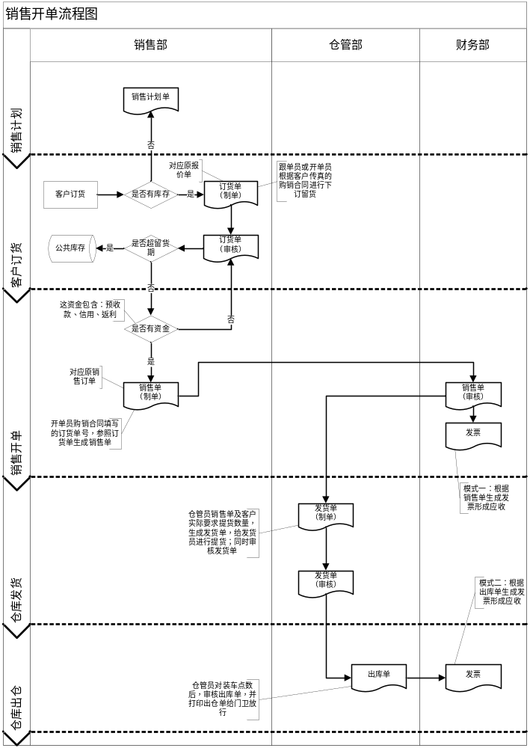
业务流程说明：

详细说明

销售订货单

U8相关功能模块
销售管理的销售订单。另开发行业销售订单界面，数据保存到标准销售订单对应的主子表中(SO_SOMain、SO_SODetails)

功能描述
完成销售订单的数据控制和保存。推式生成销售发货单和发票及其他红字应收单。对销售返利的使用。
销售订单是记录客户订货的信息。销售订单是销售管理的源头，一定要控制好，订单保存时，要扣减可销售数，订单审核时，要扣减客户帐户资金，不能超可销售数下订单，不能透支客户帐户资金审核订单。当然，通过人工留货可以在没有可销售数的情况下进行下单（处理比较复杂），通过人工放行，透支户也可以审核通过。
通过订单能自动生成发货单发票及其他应收单(即用返利冲减应收)。在销售管理模块销售订单、发货单、发票中，基本上只对销售订单进行操作。发货单、发票指用来查看打印。生成发货单时要求能按指定规则自动匹配仓库区号生成发货单，解决陶瓷行业的“小堆头”问题。

相关操作界面
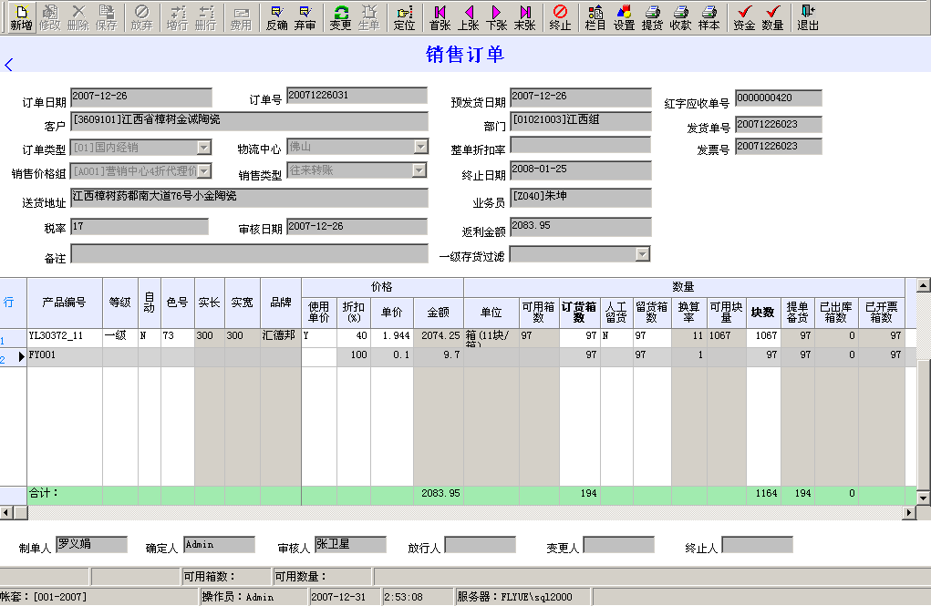
界面项目说明：
订单号：单据的流水号。编码规则：4位年+2位月+2位日+3位流水号。
订单日期：制单日期。
预发货日期：对应U890的预发货日期。暂时没用到。
客户：对应U890的客户，可参照。
部门：对应U890的部门，客户参照带出
订单类型(销售类型)：对应U890的销售类型。
物流中心：指在同一区域（城市）的一个或多个仓库的集合体。
整单折扣率：如果不空时，表体所有产品按此折扣打折。
销售价格组：对产品基准价（报价）打的折扣组，一个组对应很多的基准价表。产品按此价格组默认的折扣打折。
销售类型(付款类型)：指根据销售模式和客户资金的使用情况进行分类，如：零售现销—指对已付款的零散客户销售；往来转账—指对预收款大于等于订单金额的代理商进行的销售；额度审核—指对预收款加信用额度大于等于订单金额的代理商进行的销售；人工放行—指对没有预收款和信用额度，但有人担保，并经过公司领导批准的代理商进行的销售等。要求系统在审核时根据客户资金状况，自动选择。
终止日期：指对客户已下的订单，在指定的日期内还没有要货(没有审核的订单)，则对该订单进行终止，那么，这个指定的日期就叫终止日期。如：下单日期为2008-01-01，订单的终止天数设置为：30天，那么订单的终止日期为2008-01-31，单据新增时，系统自动算出，但可以修改。
送货地址：对应U890的送货地址。
业务员：对应U890的业务员，客户参照带出。
税率：对应U890的税率
审核日期：订单审核时的日期。
返利金额：指要使用返利来开票的金额。
备注：对应U890的备注
一级存货过滤：产品参照时的过滤条件：下拉选择为产成品，则产品参照过滤出来的都是产成品。该项不用保存到数据库。
红字应收单号：有返利生单时，会自动生成红字应收单，这号就是对应红字应收单的单号。
发货单号：该订单自动生成的发货单单据号。
发票号：该订单自动生成的发票单据号。
产品编号：存货编号
等级：指产品的等级，用自由项表示。
自动：自动选配色号，选择Y或N
色号：产品的色差。销售订单用自定义项表示，在其他的单据中用批号表示。
实长：产品的实际长度。用自由项表示。
实宽：产品的实际宽度。用自由项表示。
品牌：指公司产品品牌。用存货自定义表示。
使用单价：暂没用到。
折扣：指产品的折扣率。
单价：含税销售单价。
金额：价税合计。
单位：产品辅计量单位。
可用箱数：可销售箱数量。
订货箱数：本次下订单箱数量，对应870的件数。
人工留货：如果可销售数不够时，是否可人工预定，暂不用。
留货箱数：如果人工留货时，要预定的箱数量。
换算率：存货换算率
可用块数：可销售块数量。
块数：本次下订单块数量，对用870的数量。
提单备货：指已生成发货单，还未出库的箱数。
已出库箱数：已经出库的箱数。
已开票箱数：已开发票的箱数。

界面状态控制：
浏览状态（确定前）：表格只读
有效：新增、修改、确定、定位、首张、上张、下张、末张、栏目、打印、退出
无效：删除、保存、增行、删行、审核、生单
修改状态（确定前）：表格可编辑
有效：删除、保存、增行、删行
无效：新增、修改、确定、审核、生单、变更、定位、首张、上张、下张、末张、打印、退出

浏览状态（确定后）：表格只读
有效：新增、反确、定位、首张、上张、下张、末张、栏目、打印、退出
无效：修改、删除、保存、增行、删行、审核、生单、变更

浏览状态（审核后）：表格只读
有效：新增、弃审、生单、定位、首张、上张、下张、末张、栏目、打印、退出
无效：修改、删除、保存、增行、删行、反确、变更

浏览状态（生单后）：表格只读
有效：新增、变更、定位、首张、上张、下张、末张、栏目、打印、退出
无效：修改、删除、保存、增行、删行、反确、弃审、生单

处理流程

[新增]：可录入订单信息，不是在修改或变更时，新增都是可用的。
[修改]：在未确定的订单中，可对订单进行修改。修改时有部分内容不能修改，如：订单日期、订单号、客户、销售类型、物流中心、价格组。
[删除]：在未确定的订单中，可对订单进行删除。
[保存]：将新增、修改、变更状态下的界面数据存入数据库中。保存后扣减可销售数。
[增行]：增加一行记录。
[删行]：删除一行记录。
[费用]：直接插入一行上车费(劳务费)，手工输入单价和数量。不用参照，更方便快捷。
[确定]与[反确]：共用一个按钮。开单员下订单后，要经过另一个人检查确定；确定后如果发现有错，可以进行反确定。
[审核]与[弃审]：共用一个按钮。对确定无误的订单进行审核，审核后扣减客户资金和返利。如果审核后的订单还没有生单，可对该订单进行弃审。
[生单]：指根据销售订单自动生成发货单和发票，如果有返利时，还要自动生成红字其他应收单。审核后才能生单。
[变更]：指对已生单，但还没有出库的订单进行修改，主要是数量、单价、色号等的修改。对已出库的订单，只能通过退货来处理。变更时，相应的发货单也要变更；对应的发票要先生成一张红字发票，对冲原发票，再生成一张蓝字发票。返利变更时还要增加蓝字其它应收单或红字其它应收单进行相应增加或冲减应收金额。
[定位]：过滤出指定单据号的订单。
[首张]：过滤出第一张订单。
[上张]：过滤出当前订单的前一张。
[下张]：过滤出当前订单的后一张。
[末张]：过滤出最后一张订单。
[终止]：对超过指定终止日期，且未审核的订单进行终止。终止后的订单要反还已扣减的可销售数。
[栏目]：设置要显示的项目。
[设置]：打印设置。
[提货]：打印提货单（即发货单）。
[收款]：打印收款单（即发票）。
[样本]：打印收款单样本（即销售订单）。
[资金]：显示客户资金状况。
[数量]：显示指定产品的可销售数。
[退出]：退出销售订单界面。

算法描述及数据举例
基准价(报价)*折扣=单价
单价*数量=金额
金额*税率=税额
金额-税额=不含税金额
折扣=表头价格组对应产品价格组定义中的组折扣
基准价：根据产品分类、产品编号、等级、品牌、产品价格档次、产品长度、产品宽度、价格表生效日期从价格表中找出对应的单价。
- 如果该产品有单价，则取该产品的单价
- 如果该产品没有单价，则取该产品的大类(不一定是末级分类)单价，而等级、品牌、产品价格档次、产品长度、产品宽度等作为过滤条件，且当前系统要在生效日期范围内的价格表。
总之，基准价对应价格表，折扣对应价格组，价格表归到不同的组，所打的折扣可能就不同。同样的产品，由营销中心组售出和展厅组售出，单价就可能不同了。

自动选配色号和区号数量的规则：（即在多个可销售数量的产品中按一定规则选出符合的色号、区号的产品，注意是指优选数量）
- 先考虑色号（如果订单的自动选配色号为“N”，则不用自动选配色号），只选同一色号，且在大于等于发货数的色号中，选择与发货数最接近色号发货；如果没有一个色号够发货，则本次不发货，或减少发货数量。
如：下A产品订单100箱，现库存中有A产品，8#色在q1区90箱，8#色在q2区110箱，8#色在q3区120箱，9#色在q2区115箱。生成发货单时，要选哪个色号哪个区的100箱来发货？
分析：只能选择大于或等于100，且最接近100的某一色号。在可销售数大于或等于100，按可销售数升序排序后，
顺序号 色号 区号 可销售数
1 8# q2 110
2 9# q2 115
3 8# q3 120
第一条记录就是要找的记录，即选8#色q2区的100箱进行发货。
- 其次是考虑区号，在同一物流中心、同一产品编号、同一色号、同一等级中查找匹配仓库及区号的现存量，暂时还不能解决同一物流中心中多仓库，多区号的最优匹配
先在大于等于发货数的区号中发货，且选择可用量最接近发货数的区号；
如果没有一个区号现存量大于等于发货数，则从多个区号中发货，先后顺序为，从数量大的区号中到数量小的区号中累加数量，直到等于发货数为止，如果还不够发货数，则本次不发货，或减少发货数量。
如果一行订单产品从几个区号中发货，则生成多行发货单，每个区号占一行。
如：A产品订单数为100，A产品在q1区有现存量50，在q2区有现存量40，在q3区有现存量30。
分析：现没有一个区够100，只能从最接近100那个开始发货，按现存量降序排序，

顺序号 区号 现存量 累计现存量 每个区号发货明细数 发货累计
1、 q1 50 50 50 50
2、 q2 40 90 40 90
3、 q3 30 120 10 100
当累计现存量小于订单数100时，则一直循环下去，并取该区的全部现存量作为该区的发货数，
当累计现存量大于等于订单数100时，则停止循环，并用订单数100-发货累计90=10作为该区的发货数。这就可得出每区的发货明细数。

相关要求

表头数据项（对应U890销售订单表头，数据写入SO_SOMain表中，字段类型和长度精度和SO_SOMain一样）
名称 | 类型 | 长度/精度/格式 | 功用（对应U890订单字段） | 缺省值 | 备选项 | 输入方法
订单日期 |  |  | 订单日期 |  |  | 必选项，参照选择，能手工填写
订单号 |  |  | 订单号 |  |  | 系统自动生成
预发货日期 |  |  | 预发货日期  暂时没用 | 订单日期
客户 |  |  | 客户 |  |  | 必选项，参照选择，不能手工填写
部门 |  |  | 部门 |  |  | 由客户带出
业务员 |  |  | 业务员 |  |  | 由客户带出
订单类型 |  |  | 销售类型 |  |  | 必选项，参照选择，不能手工填写
销售(资金)类型 |  |  | 单据头 自定义项3 |  |  | 必选项，参照选择，不能手工填写
销售价格组 |  |  | 单据头 自定义项1 |  |  | 必选项，参照选择，不能手工填写
物流中心 |  |  | 单据头 自定义项2 |  |  | 必选项，参照选择，不能手工填写
送货地址 |  |  | 客户地址 |  |  | 由客户带出，能手工填写
税率 |  |  | 税率 | 17 |  | 手工填写
审核日期 |  |  | 单据头 自定义项6 |  |  | 审核时，系统自动增加登录日期
终止日期 |  |  | 单据头 自定义项4 |  |  | 终止时，系统自动增加按订单日期+终止天数运算出来的日期
整单折扣率 |  |  | 单据头 自定义项10  如果不空时，表体所有产品按此打折 | 空 |  | 手工填写
返利金额 |  |  | 单据头 自定义项16 | 0 |  | 参照选择，不能手工填写，参照返利明细类型的合计金额
备注 |  |  | 备注 |  |  | 手工填写
一级存货过滤 |  |  | 订单编辑时动态加载一级存货分类档案，作为产品参照的过滤条件 |  |  | 参照选择
红字应收单号 |  |  | 单据头 自定义项11 |  |  | 生成其他应收单后自动回写应收单号，不能手工填写
发货单号 |  |  | 显示时根据订单号动态获取发货单的发货单号 |  |  | 不能手工填写
发票号 |  |  | 显示时根据订单号动态获取发票的发票号 |  |  | 不能手工填写
制单人 |  |  | 制单人 |  |  | 制单时，系统自动增加，不能手工填写
确定人 |  |  | 单据头 自定义项9 |  |  | 确定时，系统自动增加，不能手工填写
审核人 |  |  | 审核人 |  |  | 审核时，系统自动增加，不能手工填写
放行人 |  |  | 信用审核人 |  |  | 放行时，系统自动增加，不能手工填写
变更人 |  |  | 变更人 |  |  | 变更时，系统自动增加，不能手工填写
终止人 |  |  | 关闭人 |  |  | 终止时，系统自动增加，不能手工填写

表体数据项（对应U890销售订单表体，数据写入SO_SODetails表中）
名称 | 类型 | 长度/精度/格式 | 功用（对应U890订单字段） | 缺省值 | 备选项 | 输入方法
产品编号 |  |  | 产品编号 |  |  | 参照选择，或手工填写
等级 |  |  | 存货 自由项5(cFree5) |  |  | 产品参照带出，或下拉选择，或手工填写
自动色号 |  |  | 单据体 自定义项7 | Y |  | 下拉选择，或手工填写
色号 |  |  | 单据体 自定义项10(cDefine31) |  |  | 产品参照带出，或下拉选择，或手工填写
实长 |  |  | 存货 自由项3(cFree3) |  |  | 产品参照带出，不能手工填写
实宽 |  |  | 存货 自由项4(cFree4) |  |  | 产品参照带出，不能手工填写
品牌 |  |  | 存货 自定义项4(cInvDefine4) |  |  | 产品参照带出，不能手工填写
折扣(%) |  |  | 扣率1 |  |  | 根据表头价格组带出
单价 |  |  | 含税单价 |  |  | 产品参照带出
金额 |  |  | 价税合计 |  |  | 系统计算，不能手工填写
单位 |  |  | 辅计量单位 |  |  | 产品参照带出，不能手工填写
可用箱数 |  |  | 单据体 自定义项4 |  |  | 产品参照带出，不能手工填写
订货箱数 |  |  | 件数 |  |  | 手工填写
是否人工留货 |  |  | 单据体 自定义项9 | N |  | 下拉选择，或手工填写
留货箱数 |  |  | 单据体 自定义项3 |  |  | 手工填写
换算率 |  |  | 换算率 |  |  | 产品参照带出，不能手工填写
可用数量 |  |  | 单据体 自定义项11 |  |  | 产品参照带出，不能手工填写
数量 |  |  | 数量 |  |  | 手工填写，或系统计算(订货箱数*换算率)
提单备货 |  |  | 已发货数 |  |  | 系统带出，不能手工填写
已出库箱数 |  |  | 用（fSalePrice）顶替 |  |  | 系统带出，不能手工填写
已开票箱数 |  |  | 已开票件数 |  |  | 系统带出，不能手工填写
备注 |  |  | 备注
产品名称 |  |  | 产品名称 |  |  | 系统带出，不能手工填写
产品大类 |  |  | 产品大类 |  |  | 系统带出，不能手工填写
总平方 |  |  | 单据体 自定义项5 |  |  | 系统计算出，不能手工填写
总重量 |  |  | 单据体 自定义项6 |  |  | 系统计算出，不能手工填写
基准价 |  |  | 含税报价 |  |  | 产品参照带出，不能手工填写
表体返利金额 |  |  | 用(fCusMinPrice)顶替 |  |  | 系统自动分配，不能手工填写

价格管理

U8相关功能模块

功能描述
要求能按产品分类、产品编号、等级、品牌、产品价格档次、产品长度、产品宽度等设置基准价，同一基准价对不同的销售网点，其售价也不同。要方便设置。

相关操作界面

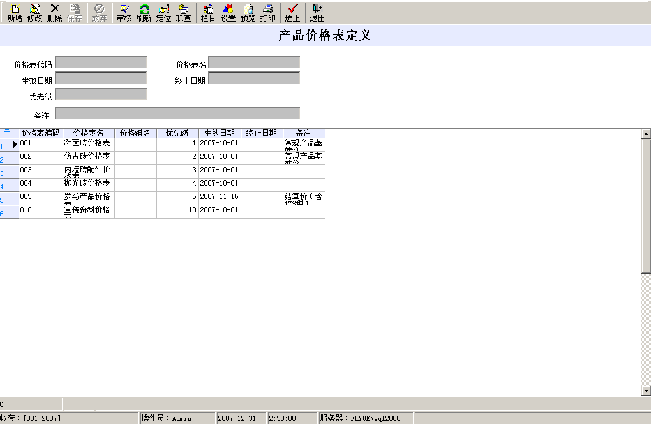

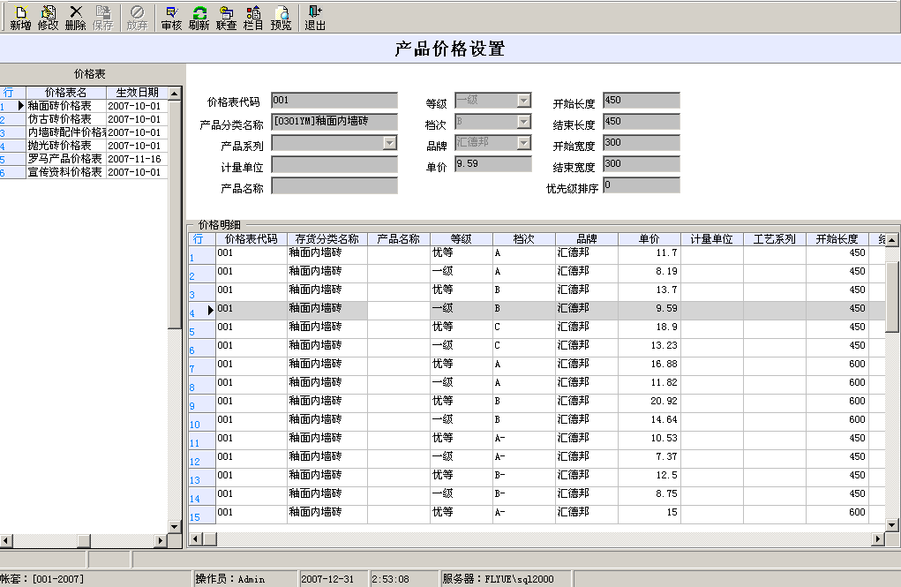

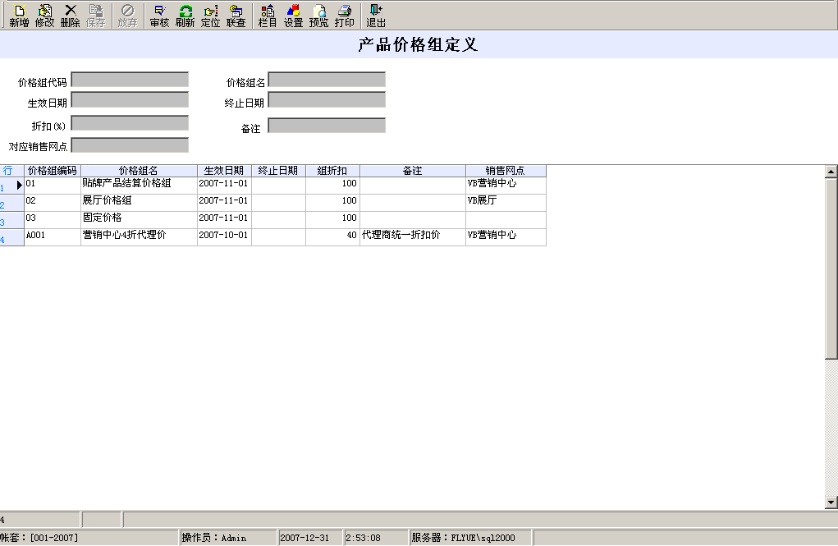

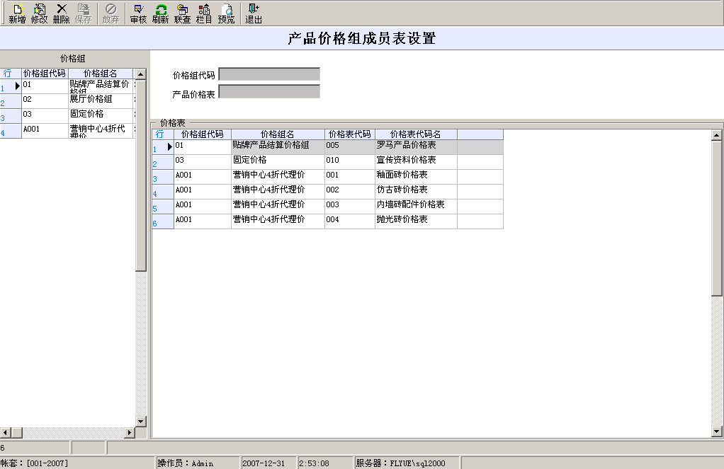

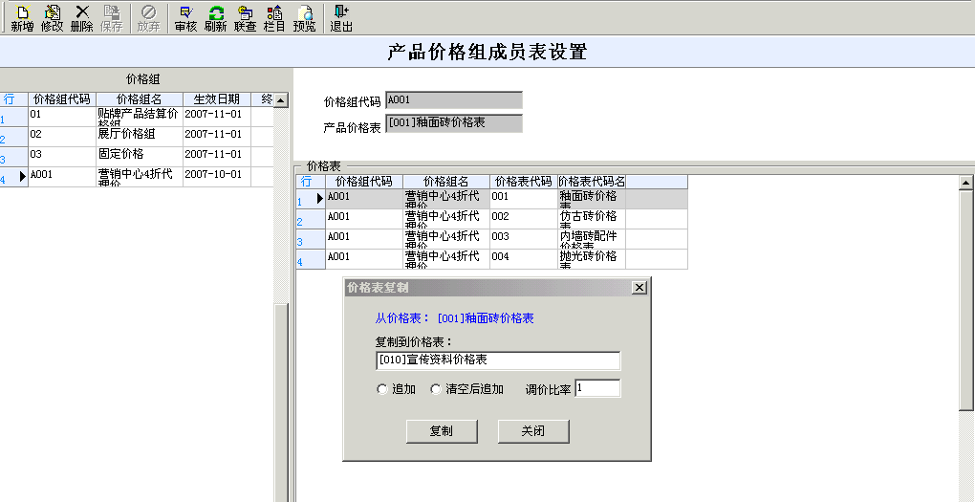

处理流程

价格管理业务流程：
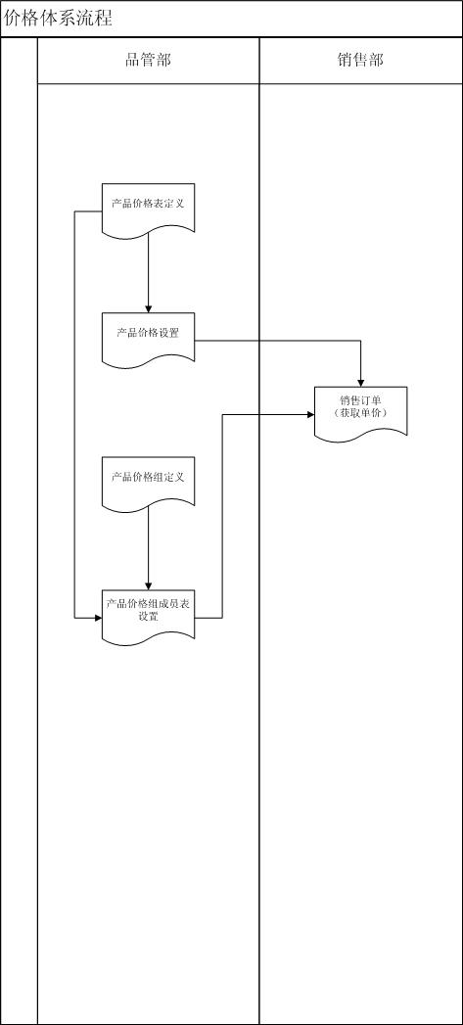

- 定义价格表
- 在价格表上设置产品大类的基准价，如个别产品要明细到产品，也可以指定该产品的单价
- 定义价格组，并设好组折扣，所属销售网点
- 价格表归类，即归到价格组中，这样单价才能打到折扣
- 可以进行价格表的复制。

算法描述及数据举例

相关要求

返利管理

U8相关功能模块

功能描述
给销售产品的代理商的一种奖励，在这里，返利是不能以现金的形式给代理商，但可以通过购买商品冲减应收款。返利金额的给予暂时是以手工计算、使用返利以发货方式扣减返利金额。下一个月可以使用前一个月的返利金额。返利要进行分类，有超市销售返利、广告补贴、销售返利、质量处理赔偿、装修补贴等。

相关操作界面

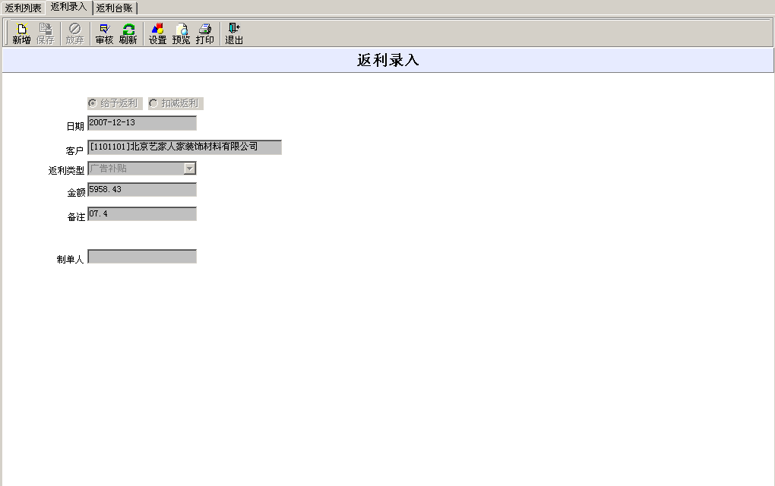

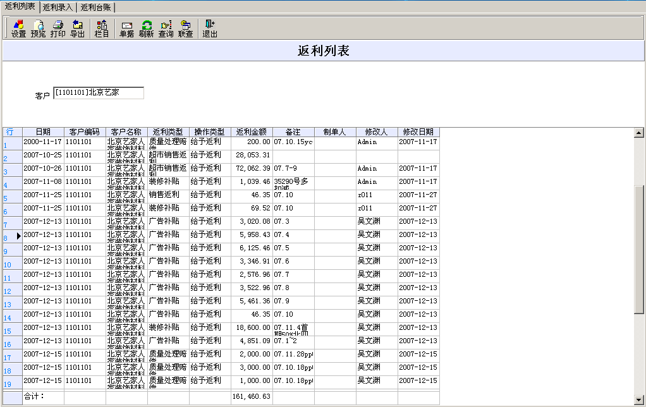

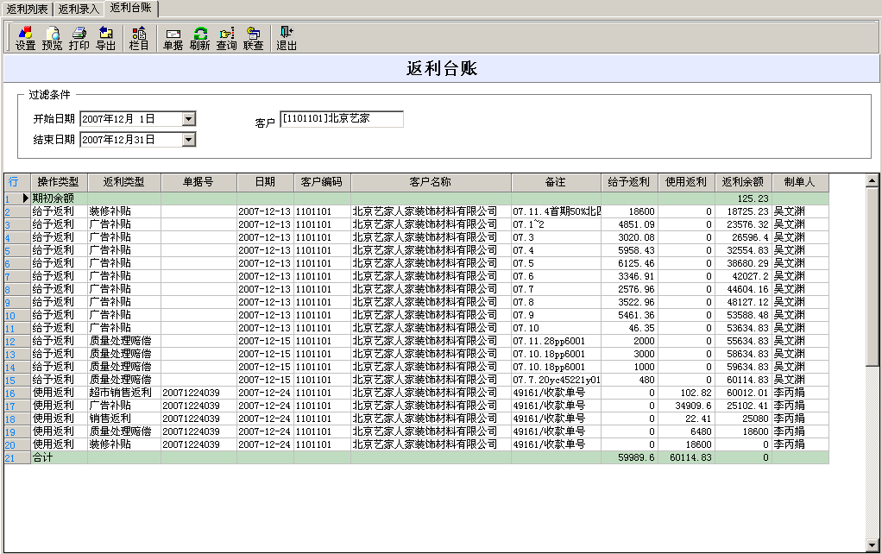

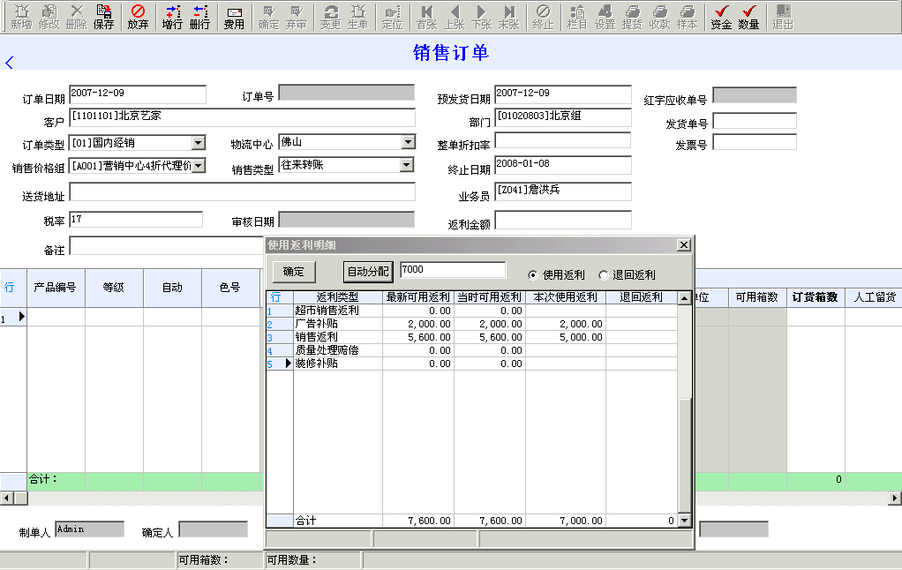

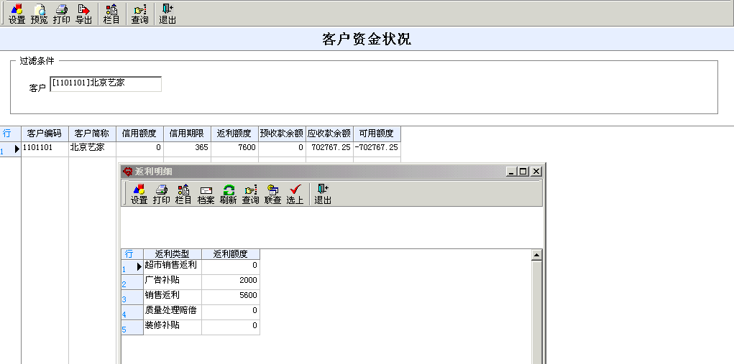

处理流程

返利管理业务流程：
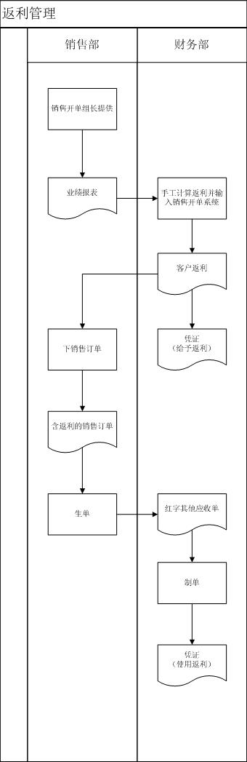

- 在返利录入中给予返利
- 在销售订单中使用返利。
- 在返利台账中查询返利的给予和使用情况。
- 在客户资金状况表中可以返利余额明细

算法描述及数据举例

相关要求

发货单

U8相关功能模块

功能描述
和U890的发货单一样，只要增加一个按提单仓库打印功能，打印提货单时，要按每个提单仓库打印一份发货单。发货单是由销售订单推式生成。销售出库时，由销售出库单参照销售发货单进行生单，可多次生单。

相关操作界面

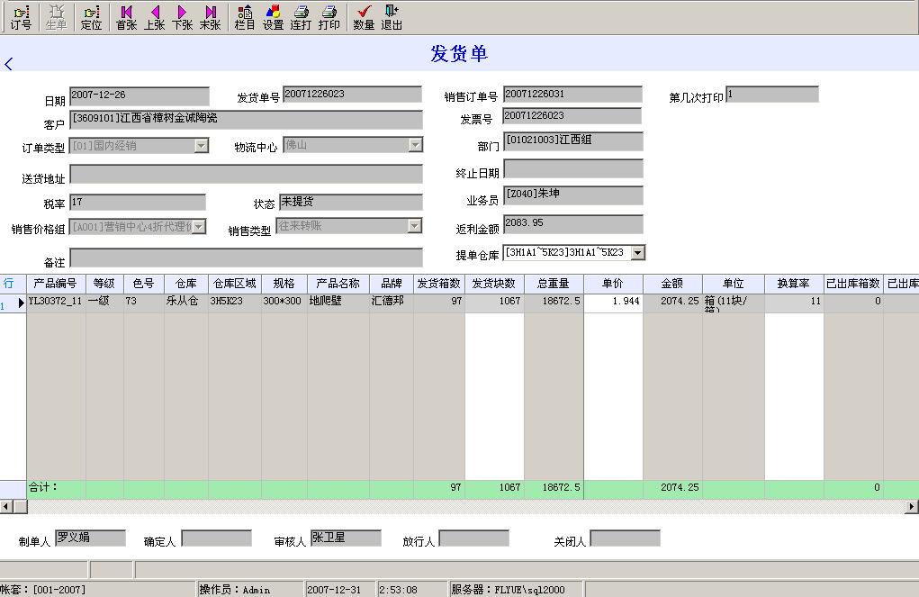

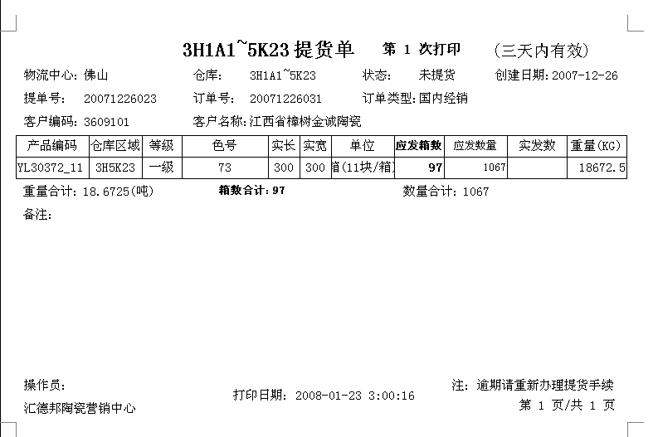

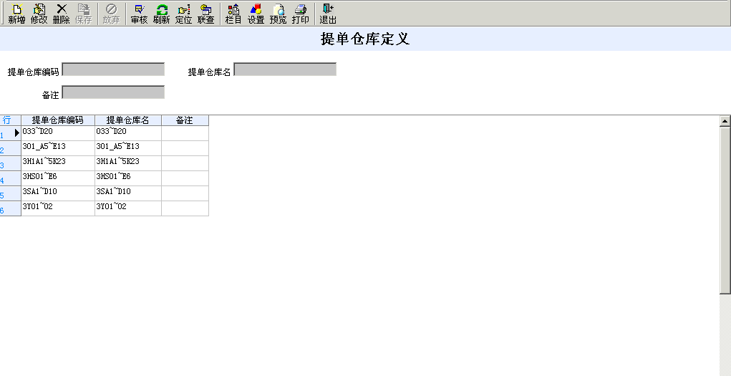

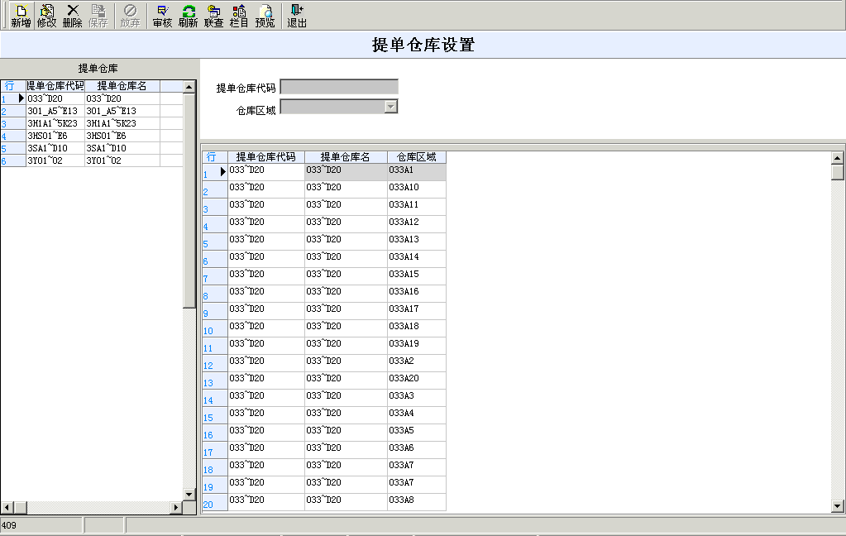

处理流程
- 在提单仓库定义提单仓库名称
- 在提单仓库设置中设置每个提单仓库包含仓库区域(即区号)
- 在发货单根据单据中含有的区号倒推出该发货单含那些提单仓库
- 每个提单仓库打印一张提货单

算法描述及数据举例

相关要求

库存查询

U8相关功能模块

功能描述
按物流中心+产品编号+等级+色号+实长+实宽的产品可用量、现存量

相关操作界面

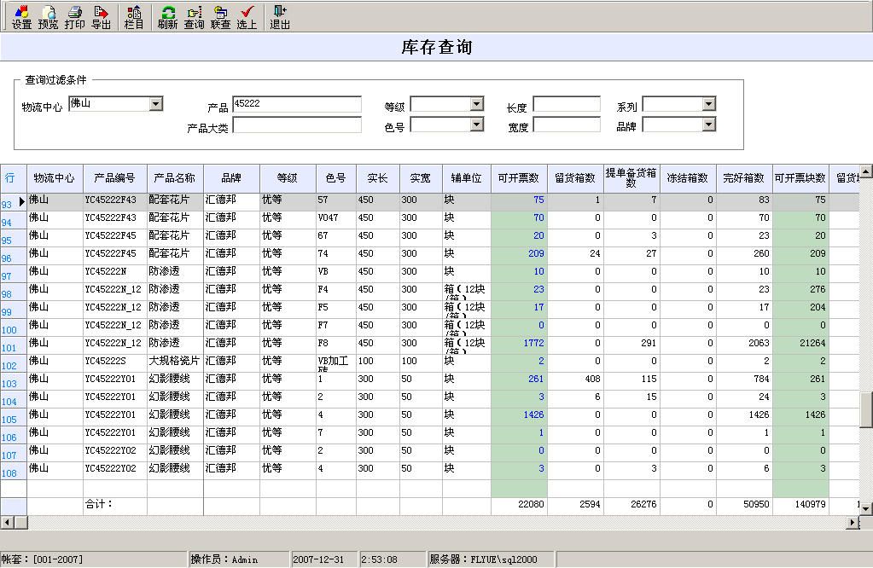

处理流程

算法描述及数据举例
留货数是指已下订单，未发货的单据数。
可开票数是指可用量。
提单备货是指未审核的发货单的数量。
总数=正常仓库的数量+破损仓的数量

相关要求

库存仓库区域查询

U8相关功能模块

功能描述
按物流中心+区号+产品编号+等级+色号+实长+实宽的产品可用量、现存量

相关操作界面

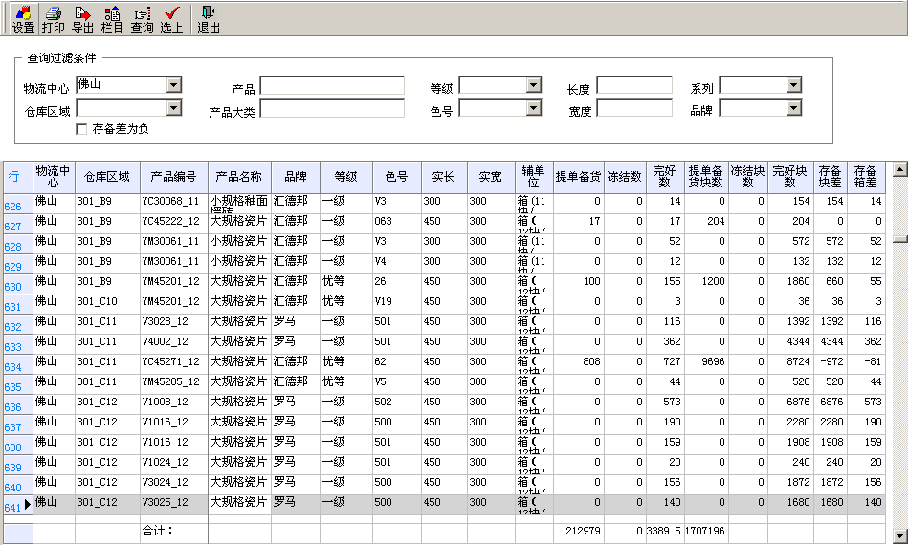

处理流程

算法描述及数据举例

相关要求

资金台账查询

U8相关功能模块

功能描述
反映客户账户每一笔资金的出入清单。

相关操作界面

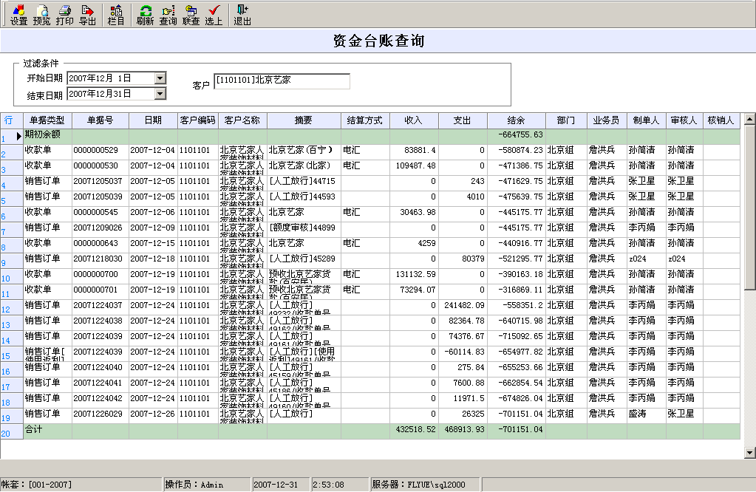

处理流程

算法描述及数据举例

相关要求

销售状况表

U8相关功能模块

功能描述
按销售(资金)类型分组汇总的报表，方便销售与财务对数。

相关操作界面

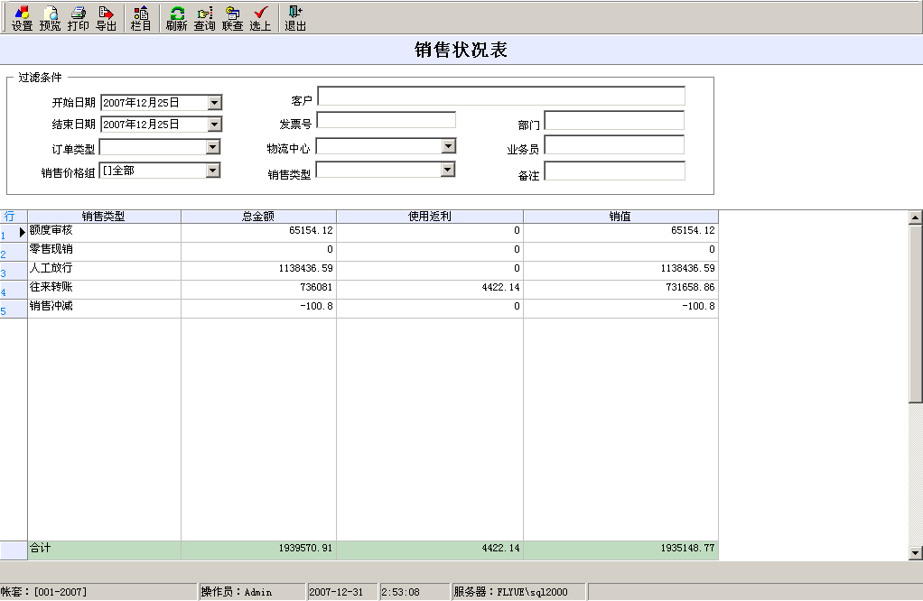

处理流程

算法描述及数据举例

相关要求

Web查询

U8相关功能模块

功能描述
全国各地代理商及业务员需要web查询，要查询的报表有：库存查询、销售订单查询、销售（发票）明细查询、客户资金状况查询、客户资金台账、客户返利台账、产品价格查询。

相关操作界面

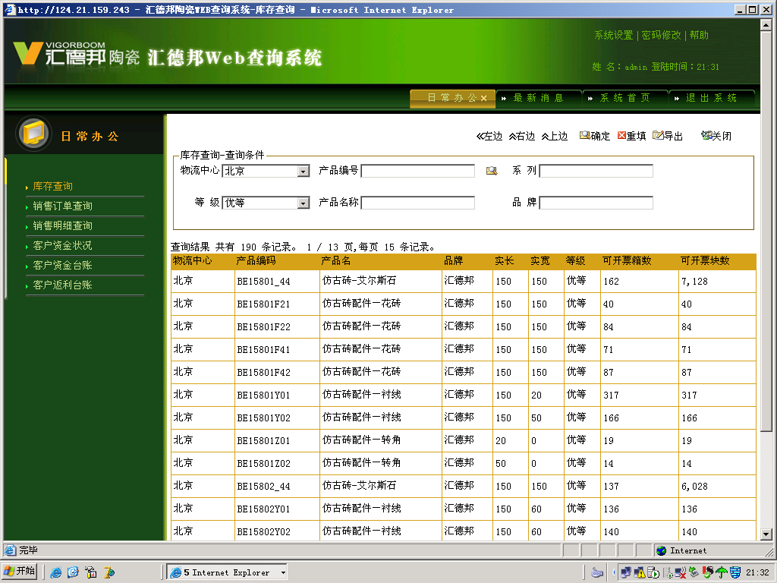

处理流程

算法描述及数据举例

相关要求

